**профилактика сотрудниками отдельных постов ПЧ-119**

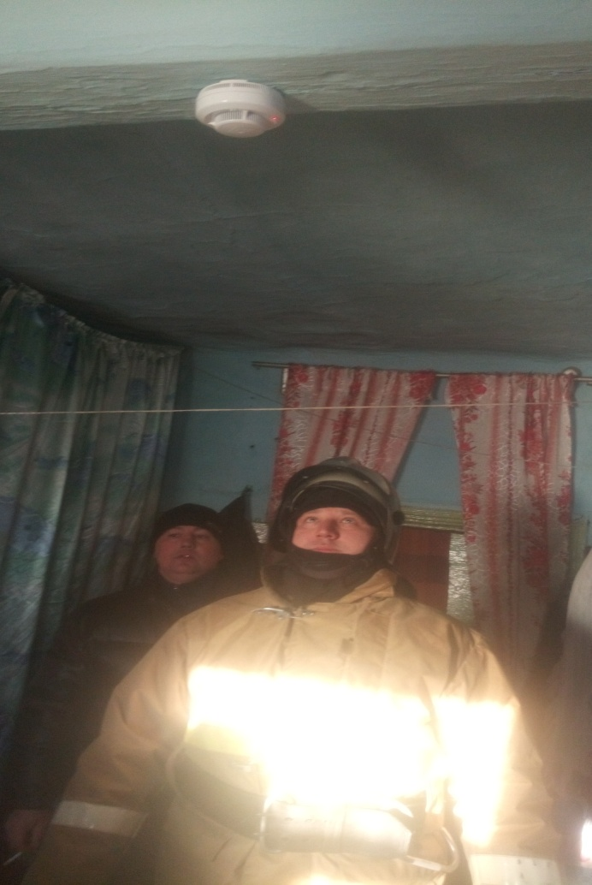 На территории Чистоозёрного района сотрудниками отдельных постов ПЧ-119 14.01.2021 года при проведении отработки карточки тушения пожара №77 МКУК Новопесчанский КДЦ Троицким ОП, также 18.01.2021 года Романовским ОП при проведении отработки карточки тушения пожара №7 н.п. Ишимская, в целях обеспечения пожарной безопасности в частном жилом секторе, работниками данных отдельных постов ПЧ-119 по охране Чистоозёрного района регулярно проводится работа по профилактике пожаров в жилом секторе, расположенных в зоне их ответственности. Эта деятельность включает в себя проведение разъяснительной работы среди населения по пожарной безопасности и действиям в случае возникновения чрезвычайной ситуации, распространение среди населения памяток и других наглядных пособий. При проведении инструктажей среди населения была распространена наглядная агитации и проверена работоспособность АДПИ расположенных в домах определенных категорий граждан. Так гражданам было разъяснено следующие действия, что при обнаружении пожара или признаков горения (задымление, запах гари, повышение температуры воздуха и т.д.) принимать посильные меры по эвакуации людей и тушению пожара и незамедлительно сообщите об этом по телефонам вызова экстренных служб по телефону: **112, 101, 01.**

Заместитель начальника ПЧ-119 Рахимжанов К.М.